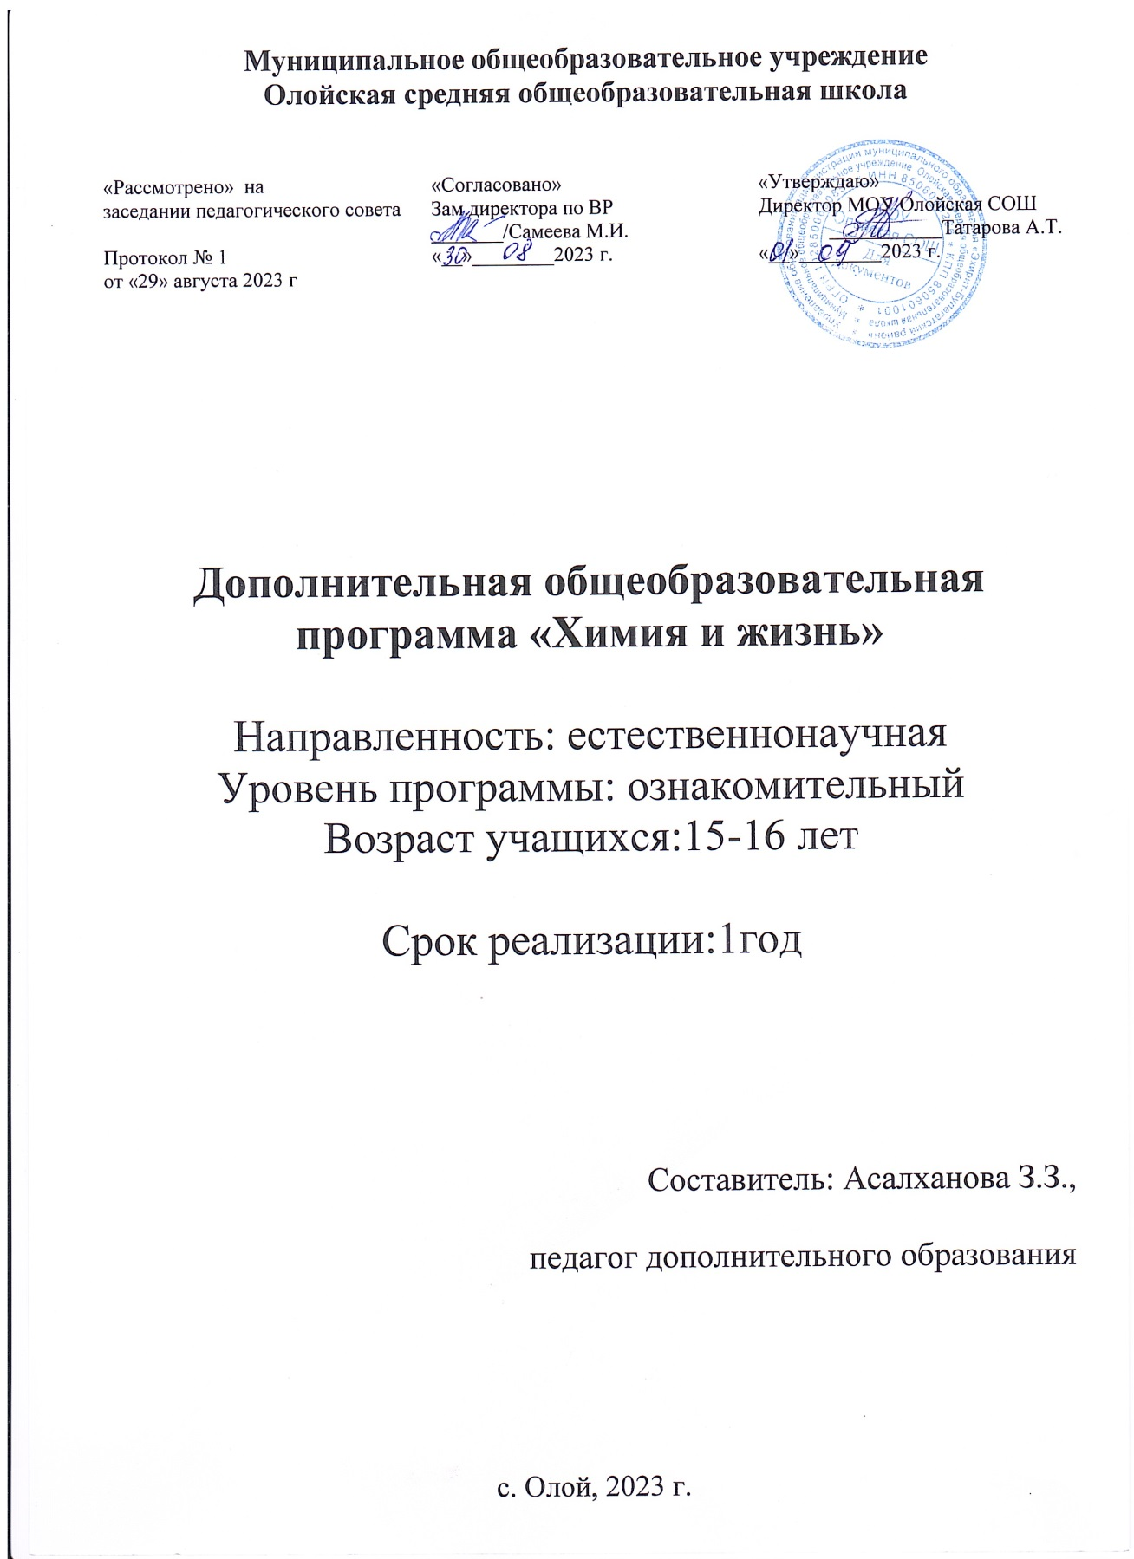

II. Планируемые (ожидаемые) результаты освоения курса.

Занятия дают возможность достичь личностных результатов:

- воспитание российской гражданской идентичности: патриотизма, любви и уважению к Отечеству, чувства гордости за свою Родину, за российскую химическую науку;
- формирование целостного мировоззрения, соответствующего современному уровню развития науки и общественной практики, а также социальному, духовному многообразию современного мира;
- формирование ответственного отношения к учению, готовности и способности к саморазвитию и самообразованию на основе мотивации к обучению и познанию, выбору профильного образования, осознанному построению индивидуальной образовательной траектории с учетом устойчивых познавательных интересов;
- формирование коммуникативной компетентности в образовательной, общественно полезной, учебно-исследовательской, творческой и других видах деятельности;
- формирование понимания ценности здорового и безопасного образа жизни;

- формирование познавательной и информационной культуры, в том числе развитие навыков самостоятельной работы с учебными пособиями, книгами, доступными инструментами и техническими средствами информационных технологий;
- формирование основ экологического сознания на основе признания ценности жизни во всех её проявлениях и необходимости ответственного, бережного отношения к окружающей среде;
- развитие готовности к решению творческих задач;

Метапредметными результатами освоения программы являются:

- овладение навыками самостоятельного приобретения новых знаний, организации учебной деятельности, поиска средств её осуществления;
- умение планировать пути достижения целей на основе самостоятельного анализа условий и средств их достижения;

- умение понимать проблему, ставить вопросы, выдвигать гипотезу, давать определение понятиям, классифицировать, структурировать материал, проводить эксперименты, аргументировать собственную позицию, формулировать выводы и заключения;
- умение осуществлять контроль своей деятельности в процессе достижения результата, корректировать свои действия в соответствии с изменяющейся ситуацией;
- умение создавать, применять и преобразовывать знаки и символы, модели и схемы для решения учебных и познавательных задач;
- умение извлекать информацию из различных источников (включая средства массовой информации, компакт-диски учебного назначения, ресурсы Интернета), свободно пользоваться справочной литературой, в том числе и на электронных носителях, соблюдать нормы информационной избирательности, этики;
- умение на практике пользоваться основными логическими приемами, методами наблюдения, моделирования, объяснения, решения проблем, прогнозирования и др.;
- умение выполнять познавательные и практические задания, в том числе проектные;

- умение самостоятельно и аргументированно оценивать свои действия и действия одноклассников;
- умение работать в группе, эффективно сотрудничать и взаимодействовать на основе координации различных позиций при выработке общего решения в совместной
деятельности; слушать партнера, формулировать и аргументировать свое мнение, корректно отстаивать свою позицию и координировать ее с позиции партнеров, в том числе в ситуации столкновения интересов; продуктивно разрешать конфликты на основе учета интересов и позиций всех его участников, поиска и оценки альтернативных способов разрешения конфликтов.

Предметными результатами освоения являются:

- формирование первоначальных систематизированных представлений о веществах, их превращениях и практическом применении; овладение понятийным аппаратом и символическим языком химии;
- осознание объективно значимости основ химической науки как области современного естествознания, химических превращений органических и неорганических веществ как основы многих явлений живой и неживой природы; углубление представлений о материальном единстве мира;

- овладение основами химической грамотности: способностью анализировать и объективно оценивать жизненные ситуации, связанные с химией, навыками безопасного обращения с веществами, используемыми в повседневной жизни; умением анализировать и планировать экологически безопасное поведение в целях сбережения здоровья и окружающей среды;
- формирование умений устанавливать связи между реально наблюдаемыми химическими
явлениями и процессами, происходящими в микромире, объяснять причины многообразия веществ, зависимость их свойств от состава и строения, а также зависимость применения веществ от их свойств;
- приобретения опыта использования различных методов изучения веществ; наблюдения за их превращениями при проведении несложных химических экспериментов с использованием лабораторного оборудования и приборов;
- умение оказывать первую помощь при отравлениях, ожогах и других травмах, связанных с веществами и лабораторным оборудованием;
- овладение приемами работы с информацией химического содержания, представленной в разно форме (в виде текста, формул, графиков, табличных данных, схем, фотографий и др.)
- создание основы для формирования интереса к расширению и углублению химических знаний и выбора химии как профильного предмета при переходе на ступень среднего (полного) общего образования, а в дальнейшем и в качестве сферы свое профессиональной деятельности;
- формирование представлений о значении химической науки в решении современных экологических проблем, в том числе в предотвращении техногенных и экологических катастроф.

Содержание Вездесущая химия
Тема 1. Химия в быту Экскурсия 1. Кухня.
Поваренная соль и её свойства. Применение хлорида натрия в хозяйственной деятельности человека. Когда соль – яд.
Сахар и его свойства. Полезные и вредные черты сахара. Необычное применение сахара. Растительные и другие масла. Почему растительное масло полезнее животных жиров. Что такое
«антиоксиданты».
Сода пищевая или двууглекислый натрий и его свойства. Опасный брат пищевой соды – сода кальцинированная. Чем полезна пищевая сода и может ли она быть опасной. Столовый уксус и уксусная эссенция. Свойства уксусной кислоты и её физиологическое воздействие.
Душистые вещества и приправы. Горчица. Перец и лавровый лист. Ванилин. Фруктовые эссенции. Какую опасность могут представлять ароматизаторы пищи и вкусовые добавки.

Экскурсия 2. Аптечка.
Аптечный йод и его свойства. Почему йод надо держать в плотнозакупоренной склянке.
«Зелёнка» или раствор бриллиантового зелёного. Необычные свойства обычной зелёнки.
Аспирин или ацетилсалициловая кислота и его свойства. Что полезнее: аспирин или упсарин.
Перекись водорода и гидроперит. Свойства перекиси водорода.
Перманганат калия, марганцовокислый калий, он же – «марганцовка». Необычные свойства марганцовки. Какую опасность может представлять марганцовка.
Нужна ли в домашней аптечке борная кислота. Старые лекарства, как с ними поступить.
Чего не хватает в вашей аптечке.

Экскурсия 3. Ванная комната или умывальник.
Мыло или мыла? Отличие хозяйственного мыла от туалетного.
Щелочной характер хозяйственного мыла. Горит ли мыло. Что такое «жидкое мыло».
Стиральные порошки и другие моющие средства. Какие порошки самые опасные. Надо ли опасаться жидких моющих средств.
Кальцинированная сода и тринатрийфосфат – для чего они здесь. Соль для ванны и опыты с ней.

Экскурсия 4. Туалетный столик.

Лосьоны, духи, кремы и прочая парфюмерия. Могут ли представлять опасность косметические препараты. Можно ли самому изготовить питательный крем. Чего должна опасаться мама, применяя питательный крем и другую парфюмерию.

Экскурсия 5. Папин «бардачок».
Каких только химикатов здесь нет – и все опасные!
Паяльная кислота это на самом деле кислота? Суперклеи и другие строительные материалы. Кто такие «токсикоманы» и на что они себя обрекают. Электролит – это что-то знакомое.
Бензин, керосин и другие «- ины». Обыкновенный цемент и его опасные свойства. Экскурсия 6. Садовый участок.
Медный и другие купоросы. Можно ли хранить медный купорос в алюминиевой посуде. Ядохимикаты. Забытые ядохимикаты: что с ними делать.
Минеральные удобрения. Значение различных минеральных удобрений. Чем опасны нитраты. Как распознать минеральные удобрения. Как долго хранят минеральные удобрения.

Тема 2. Химия за пределами дома

Экскурсия 1. Магазин.
Домашняя лаборатория из хозяйственного и продуктового магазина.
Магазин «Дом. Сад. Огород». Серный цвет и сера молотая. Отбеливатель «Персоль».
Калиевая селитра. Каустическая сода. Кислота для пайки металла. Растворители. Керосин и другое бытовое топливо.
Минеральные удобрения и ядохимикаты. Раствор аммиака. Стеклоочистители.
Хозяйственный магазин каждому необходим.
Магазин «Продукты». Сахар, соль, крахмал, сода, уксус, спички. Знакомые незнакомцы.
Могут ли представлять опасность вещества из хозяйственного и продуктового магазинов.

Экскурсия 2. Аптека.
Аптека – рай для химика.
Аптечный йод, чем он отличается от истинного йода. Марганцовка и глицерин – опасное сочетание.
Формалин. Как посеребрить монету и стекло.
Салициловая кислота и салицилаты. А ещё какие кислоты есть в аптеке. Желудочный сок. Необычный препарат «Ликоподий».
Эта вкусная и полезная глюкоза. Химические свойства и применение глюкозы.

Спирт и спиртовые настойки. Сорбит: тоже спирт. Эфиры из аптеки. Мазь «Вьетнамский бальзам».
Перекись водорода, активированный уголь и другие старые знакомые. Кто готовит и продаёт нам лекарства.

Экскурсия 3. Берег реки.
Крупные открытия иногда делают случайно. Что можно найти на берегах наших рек.
Карбонаты вместе с силикатами составляют основу земной коры. Как обнаружить в природе карбонатные минералы и горные породы.
Есть ли у нас железная руда. Чем полезен неглазурованный фарфор. Медная руда не такая уж редкая. Как отличить медный колчедан от золота.

Интернет-ресурсы

- http://www.en.edu.ru/ Естественно-научный образовательный портал.

- http://www.alhimik.ru/ - АЛХИМИК - ваш помощник, лоцман в море химических веществ и явлений.
- http://college.ru/chemistry/index.php Открытый колледж: химия

http://grokhovs.chat.ru/chemhist.html Всеобщая история химии. Возникновение и развитие химии с древнейших времен до XVII

Учебно-тематический план Вездесущая химия –72часа
№ | Тема занятия | Описание основных видов деятельности | Количество часов |  |  | Форма занятия, методы и приемы | Формы контроля
Тема 1. Химия в быту – 31 час |  |  | всего | теория | практика
1 | Инструктаж по технике безопасности. Кухня. | Поваренная соль и её свойства. Применение хлорида натрия в хозяйственной  деятельности человека. Когда соль – яд. Сахар и его свойства. Полезные и вредные черты сахара. Необычное применение  сахара. | 1 | 1 |  | Рассказ, беседа | Входной контроль
2 | Кухня. | Растительные и другие масла. Почему растительное масло полезнее животных жиров. Что такое «антиоксиданты».  Сода пищевая или двууглекислый натрий и его свойства. Опасный брат пищевой соды – сода кальцинированная. Чем полезна  пищевая сода и может ли она быть опасной. | 2 | 1 | 1 | Рассказ, беседа. Презентация
3 | Кухня. | Столовый уксус и уксусная эссенция.  Свойства уксусной кислоты и её физиологическое воздействие. | 2 | 1 | 1 | Рассказ, беседа.  Химический эксперимент
4 | Кухня. | Душистые вещества и приправы. Горчица. Перец и лавровый лист. Ванилин.  Фруктовые эссенции. Какую опасность могут представлять ароматизаторы пищи и  вкусовые добавки. | 2 | 2
5 | Аптечка. | Аптечный йод и его свойства. Почему йод надо держать в плотно закупоренной склянке.  «Зелёнка» или раствор бриллиантового зелёного. Необычные свойства обычной  зелёнки. | 2 | 2 |  | Рассказ, беседа

6 | Домашняя аптечка. | Аспирин или ацетилсалициловая кислота и  его свойства. Что полезнее: аспирин или упсарин, нурофен или ибупрофен? | 2 | 2 |  | Рассказ, беседа
7 | Домашняя аптечка. | Перекись водорода и гидроперит. Свойства перекиси водорода.  Перманганат калия, марганцовокислый калий, он же – «марганцовка». Необычные свойства марганцовки. Какую опасность  может представлять марганцовка. | 2 | 2 |  | Рассказ, беседа
8 | Домашняя аптечка. | Нужна ли в домашней аптечке борная кислота.  Старые лекарства, как с ними поступить. Чего не хватает в вашей аптечке. | 1 | 1 |  | Рассказ, беседа
9 | Ванная комната или умывальник. | Мыло или мыла? Отличие хозяйственного мыла от туалетного. Щелочной характер хозяйственного мыла. Горит ли мыло. Что  такое «жидкое мыло». | 2 | 2 |  | Рассказ, беседа. Химический эксперимент
10 | Ванная комната. | Стиральные порошки и другие моющие средства. Какие порошки самые опасные. Надо ли опасаться жидких моющих средств. Кальцинированная сода и тринатрийфосфат  – для чего они здесь.  Соль для ванны и опыты с ней. | 1 | 1 |  | Рассказ, беседа
11 | Туалетный столик. | Лосьоны, духи, кремы и прочая парфюмерия. Могут ли представлять опасность косметические препараты.  Можно ли самому изготовить питательный крем. Чего должна опасаться мама. | 2 | 2 |  | Рассказ, беседа
12 | Папин  «бардачок». | Каких только химикатов здесь нет – и все опасные!  Паяльная кислота это на самом деле кислота? Суперклеи и другие строительные материалы. Кто такие «токсикоманы» и на что они себя обрекают. Электролит – это  что-то знакомое. | 2 | 2 |  | Рассказ, беседа

13 | Хозблок или гараж. | Бензин, керосин и другие «- иные».  Обыкновенный цемент и его опасные свойства. | 2 | 2 |  | Рассказ, беседа
14 | Садовый участок. | Медный и другие купоросы. Можно ли хранить медный купорос в алюминиевой  посуде. | 1 | 1 |  | Рассказ, беседа
15 | Сад и огород. | Ядохимикаты. Забытые ядохимикаты: что с ними делать.  Минеральные удобрения. Значение различных минеральных удобрений. Чем опасны нитраты. Как распознать минеральные удобрения. Как долго хранят  минеральные удобрения. | 2 | 2 |  | Рассказ, беседа | Итоговый тест
Тема 2. Химия за пределами дома –41 час
1(16) | Магазин. | За реактивами в хозяйственный магазин. Сера молотая – для чего она и что с ней можно сделать.  Калийная селитра (калиевая селитра) и  аммиачная селитра. А при чём тут порох? | 2 | 1 | 1 | Рассказ, беседа
2(17) | Хозяйственный магазин. | Раствор аммиака. Стеклоочистители.  Хозяйственный магазин каждому необходим. | 2 | 2 |  | Рассказ, беседа
3(18) | Продуктовый магазин. | Этот прозаический крахмал! Опыты с крахмалом. Его обнаружение в продуктах питания и листьях растений.  Зачем в продуктовом магазине сорбит.  Сорбит тоже спирт, только многоатомный. | 2 | 1 | 1 | Рассказ, беседа
4(19) | Продуктовый  магазин. | Сахар, соль, крахмал, сода, уксус, спички.  Знакомые незнакомцы. | 2 | 2 |  | Рассказ, беседа
5(20) | Магазин. | Могут ли представлять опасность вещества  из хозяйственного и продуктового магазинов? | 2 | 2 |  | Рассказ, беседа
6(21) | Аптека. | Аптека – рай для химика. Каждое лекарство  – химический реактив. Начинаем с перекиси водорода. | 2 | 2 |  | Рассказ, беседа

7(22) | Аптека. | Ядовитый формалин и бесценная глюкоза – что же между ними общего? Серебрим медные изделия и делаем ёлочные шары. А  как получить медное зеркало? | 2 |  | 2 | Рассказ, беседа, химический эксперимент
8(23) | Аптека. | Индикаторы для кислот и щелочей из аптеки. Опыты с фенолфталеином, сушёной черникой, исландским мхом и другими  лекарствами. | 3 | 1 | 2 | Рассказ, беседа, химический эксперимент
9(24) | Аптека. | Ещё необычные лекарства. «Карболен»,  «Вьетнамский бальзам», «Ликоподий» и опыты с ними. | 2 | 1 | 1 | Рассказ, беседа
10(25) | Берег реки. | Можно ли случайно сделать открытие? Обнаружение железной руды среди  «булыжников». | 2 | 1 | 1 | Рассказ, беседа
11(26) | Берег реки. | Там же ищем и находим медную руду. Можно ли спутать золото и медный  колчедан? А свинец и галенит? | 2 | 1 | 1 | Рассказ, беседа, коллекция  минералов
12(27) | Берег реки. | Как отличить мрамор от кварцита. Распознаём карбонатные породы. | 2 | 1 | 1 | Рассказ, беседа,  коллекция минералов
13(28) | Работа над  проектом. | Выбор темы и поиск материалов. | 6 | 4 | 2 | Беседа
14(29)-  16(31) | Работа над  проектом. | Оформление проекта. | 4 | 1 | 3 | Творческая  деятельность
17(32)-  18(33) | Работа над  проектом. | Защита проектов. | 2 |  | 2 | Семинар
19(34)-  20(35) | Подведение итогов. | Химия – повсюду. Подведение итогов  занятий в кружке. Оформление экспозиции  «Химия – повсюду». | 2 | 2 |  | Беседа
 | Итого: |  | 68 | 48 | 20

